Examen evaluación

**1.- Gestión de proyecto**

La gestión de proyectos es un conjunto de metodologías para planificar y dirigir los procesos de un proyecto.

**2.- ¿Qué es la propuesta de valor?**

es una promesa de valor por entregar. Es la principal razón por la que un prospecto va a comprar contigo y no con la competencia.?

**3.- ¿Para qué hacemos un mapa de empatía?**

Para describir al cliente ideal relacionado a los sentimientos del ser humano.

**4.- ¿Qué parámetros tiene el lean canvas?**

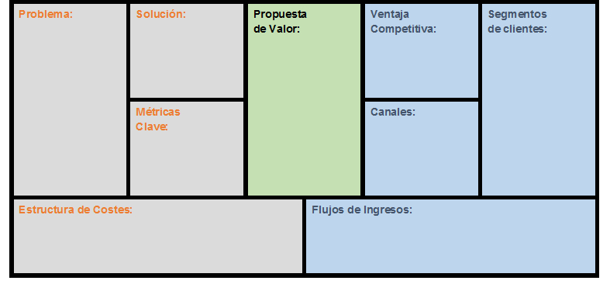

**5.- ¿Qué es un proyecto?**

Es una planificación que consiste en un conjunto de actividades que se encuentran interrelacionadas y coordinadas para crear un producto, servicio o resultado único.

**6.- características de un proyecto**

* Cuentan con un propósito.
* Se resumen en objetivos y metas.
* Se han de ajustar a un plazo de tiempo limitado.
* Cuentan con, al menos, una fase de planificación, una de ejecución y una de entrega.
* Se orientan a la consecución de un resultado.
* Involucran a personas, que actúan en base a distintos roles y responsabilidades.
* Se ven afectados por la incertidumbre.
* Han de sujetarse a un seguimiento y monitorización para garantizar que el resultado es el esperado.

**7.- Restricciones de la administración de proyectos**

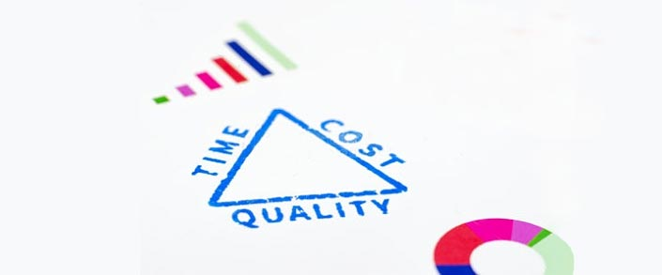

Restricción de costes.

Se trata de la cantidad presupuestada con la que se cuenta para llevar a cabo un proyecto y finalizarlo. En el Project Management se han considerar costes de infraestructuras, administración de riesgos, equipos, etc.

Restricción de plazos.

Los proyectos cuentan con un determinado tiempo de plazo disponible para su culminación. Las diferentes etapas y tareas de un proyecto tienen unos periodos de tiempo establecidos para su realización.

Restricción de alcance.

Aglutina todo lo que se ha de llevar a cabo para alcanzar el resultado final del proyecto. Este ha de cumplir una serie de criterios entre los que destaca la calidad del producto.

**8.- ¿Qué son los grupos de interés?**

Se definen como todos aquellos grupos que se ven afectados directa o indirectamente por el desarrollo de la actividad empresarial, por lo tanto, también tienen la capacidad de afectar directa o indirectamente el desarrollo de éstas.

**9.- stakeholder.**

se refiere a todas aquellas**personas u organizaciones afectadas por las actividades y las decisiones de una empresa.**

**10.- shareholder**

Es una persona, empresa u organización que posee acciones en una empresa determinada.

**11.- etapas de vida de un proyecto**

* Inicio
* Planificación
* Ejecución
* Seguimiento y control
* Cierre

**12.- ventajas y desventajas de tener una organización por proyecto (matricial débil, matricial fuerte)**

**Fuerte:**

si los gerentes de proyecto tienen libertad total de decisión con respecto al uso del tiempo de los recursos del proyecto.

**Débil:**

si los gerentes funcionales tienen más peso en ese tipo de decisiones.

**ventajas**

• Más facilidad para armar un Equipo de Proyecto.

• Flexibilidad de elegir recursos más idóneos para el proyecto.

• Los proyectos se transforman en algo estándar en la organización y dejan de ser una excepción.

• Fomenta la promoción de Equipos.

**desventajas**

• Los miembros de los Equipos de Proyecto tienen dos jefes durante el proyecto.

• Existe un proceso de negociación entre el Gerente de Proyecto y los Directores de Área para la asignación de recursos.

**13.- Qué es un administrador de proyectos y cuáles son sus características y responsabilidades**

¿Qué es?

es la persona que tiene la responsabilidad global en un proyecto para que las etapas de dicho proyecto sean exitosas.

características

* Comunicación
* Liderazgo
* Negociación
* Organización
* Solución de problemas
* Presupuesto

Responsabilidades

* Definir y comunicar los objetivos del proyecto
* Conseguir los requerimientos del proyecto
* Gestionar la comunicación
* Desarrollar los planes del proyecto y definir el alcance.
* Relacionarse con los interesados en el proyecto.
* Gestionar el cronograma del proyecto
* Gerenciar el tiempo estimado para la entrega del proyecto.
* Administrar el presupuesto del proyecto.

**14.- ¿Qué conocimientos debe tener un administrador de proyectos?**

* Buen comunicador
* Conocimiento del proyecto
* integrador de equipo
* involucramiento en el proyecto
* liderazgo
* Atención al detalle
* Capacidad de negociación

**15.- ¿Qué características debe tener un equipo de trabajo exitoso?**

Tamaño Liderazgo

Tarea Recompensas

Objetivos Normas

Cohesión Participación

Ambiente Conflicto

**16.- ¿Cómo nace un proyecto, de donde proviene?**

Nace a partir de un problema, oportunidad y/o necesidad que terminan generando una idea.

**17.- Especificaciones que debe tener un proyecto**

* Descripción y objetivos del proyecto
* Fecha de finalización
* Productos que se obtendrán con el proyecto
* Recursos que se utilizarán

**18.- Workbreackdown, niveles y estructura**

Es una herramienta fundamental que consiste en la descomposición jerárquica, orientada al entregable, del trabajo a ser ejecutado por el equipo de proyecto, para cumplir con los objetivos de éste y crear los entregables requeridos, donde cada nivel descendente de la EDT representa una definición con un detalle incrementado del trabajo del proyecto.

**19.- ventajas de las estrategias para construir la EDT**

* Mejora la comprensión del trabajo a realizar.
* Se minimizan las omisiones.
* Mejora la forma de asignación de responsabilidades.
* Define canales de comunicación entre los diferentes niveles.
* Facilita el seguimiento y control de las variables relevantes, y la medición de desempeño.
* Ayuda al establecimiento de calendario del proyecto de forma precisa por que al estar estructurado y dividido todas las actividades necesarias y evitando la duplicidad de ellas.

**20.- ¿Qué es un paquete de trabajo y que elementos contiene?**

Un paquete de trabajo es una descripción cuantitativa y cualitativa de una operación que va a llevarse a cabo en el proyecto.

Elementos:

* Fecha de inicio y fecha de fin
* Textos que describen el trabajo a realizar
* Centros de coste responsables
* Centros de coste que llevan a cabo el proyecto

**21.- Matriz de responsabilidades y cuando se deben de manejar**

Es una herramienta que se usa para identificar aquellos grupos o entidades en una empresa u organización con el objeto de determinar y asignar las responsabilidades en un determinado proyecto.

**22.- Programación**

La programación es el proceso utilizado para idear y ordenar las acciones necesarias para realizar un proyecto.

**23.- ¿Qué es programar un proyecto, y cuales son sus pasos para programar adecuadamente?**

La **programación de proyectos** es el proceso de organizar una línea de tiempo para todas las actividades del **proyecto**. ... Hay varios métodos de **programación**, que pueden cumplir los requisitos del tipo de **proyecto** a llevar a cabo, poniendo de manifiesto distintas representaciones de las líneas de tiempo.

* ¿Para qué sirve lo que vamos a hacer?
* -  ¿A quién afecta lo que vamos a hacer?
* -  ¿Al final qué tiene que ser diferente?
* -  ¿Cuándo vamos a considerar lo hecho un éxito?
* -  ¿Cómo vamos a medir ese éxito?
* -  ¿Qué posibles riesgos hay? Baja participación, reactividad al cambio, falta de tiempo, pocos

recursos...

* ▪  Elaborarunlistadodeaccionesarealizar,recursosautilizarenesasacciones,personasimplicadas,

personas expertas disponibles, etc.

* ▪  Hechomotivante:elaborarelproyectodesdelamotivación,comounproyectoimportante,conun

sentido y un para qué.

* ▪  Identificarlasformacionesnecesariasparaeléxitodelproyecto(conrecursosinternosoexternos).
* ▪  Explicitarlosrequisitosquedebecumplirelproyecto.Prepararrúbricasparaevaluarelproductofinaly

el proceso con aquellos ítems que el mando medio quiera evaluar en su trabajo (participación,

implicación, calidad, satisfacción, resultados, etc.)

* ▪  Elaborar un cronograma: acciones, plazos, espacios, personas implicadas, momentos para la comunicación de avances y logros.
* ▪  Despliegue del proyecto: realizarlo según lo establecido. Coordinación y seguimiento por parte del mando medio.
* -  Evaluación: se hará a lo largo de varios momentos:
* -  Evaluación del trabajo individual y grupal durante el desarrollo.
* -  Evaluación del producto final.
* -  Evaluación de la presentación del trabajo.
* -  Otras posibles evaluaciones.

▪ Presentacióndeltrabajo.Leccionesaprendidas.

**24.- Métodos gráficos para llevar a cabo una programación**

* Gantt
* Pert
* ruta critica

**25.-Objetivo de trabajar con diagramas de Gantt**

es exponer el tiempo de dedicación previsto para diferentes tareas o actividades a lo largo de un tiempo total determinado.

**26.metas intermedias y para qué es útil el diagrama MI**

Los diagramas de flujo sirven para representar todas las etapas de un determinado proceso y sus funciones facilitando así su comprensión.

**27. Como se trabajan las redes de proyectos con actividades en nodos y en las flechas?**

**28. A que se refiere AOA AON.**

**REDES DE PRECEDENCIA**

Actualmente se usan dos tipos de redes; el primer tipo emplea nodos para representar las tareas y flechas (arcos) para representar las relaciones de precedencia, mientras que el segundo tipo usa flechas o arcos para representar las tareas y nodos para representar los eventos. El primer tipo de red de precedencias se conoce como red de actividades en los nodos (AON, activity on node) y es el que usan la mayoría de los paquetes de software. Además, muchos administradores de proyectos encuentran la notación AON más sencilla de explicar y usar, una ventaja deﬁnitiva para comunicarse con usuarios no técnicos.  
  
**Redes de precedencia de actividades en nodos AON**  
  
Emplea nodos para representar las tareas y flechas (arcos) para representar las relaciones de precedencia. Este tipo de red es el que usan la mayoría de los paquetes de software. Además muchos administradores de proyectos encuentran la notación AON más sencilla de explicar y usar, una ventaja definitiva para comunicarse con usuarios no técnicos. Se incluyen  indicadores de INICIO y FIN de manera explícita  ya que toda la red de precedencias  deben iniciar en un solo nodo  y terminar en un solo nodo, además estas redes no permiten  ciclos entre las tareas, donde un ciclo es una ruta que regresa  al punto de partido, en una red grande es difícil determinar por inspección si existe un ciclo. Suponiendo que la red de procedencias no tiene ciclos, siempre existe en todas las redes una o más rutas de INICIO al FIN. Este tipo de red se le llama a cíclica y requiere para todos los cálculos que forman la base del método de la ruta crítica (CPM).  
  
**Redes de precedencia de actividades en flechas AOA**  
  
El método alternativo para representar redes de procedencias es el método de actividades en los arcos, es un poco más complicada en comparación a la red AON.  En este caso los arcos de la red representan tareas, mientras que los nodos representan eventos o puntos en el tiempo. En este tipo de red el primer evento es el inicio del proyecto, mientras que el ultimo evento siempre es la terminación del proyecto, siempre se trata de numerar los nodos (eventos) de manera que las tareas vallan de un evento con un número menor a un evento con numero mayos y respecto a las tareas ficticias siempre es necesario eliminar las que son redundantes e innecesarias.   
  
Para una red AOA basta con una simple lista de todas las tareas  con sus respectivos eventos de inicio y terminación numerados, mientras que para una red AON será necesario dar una lista de las tareas y predecesores inmediatos.

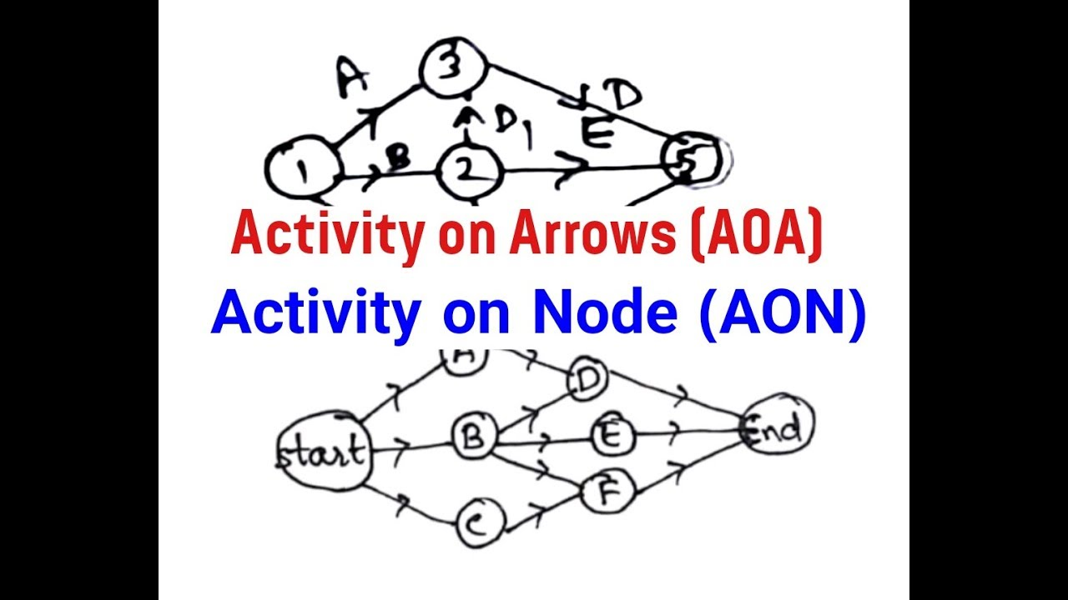

**29. Dibuja el formato para nodos especificando en cada casillero el tiempo que debe marcarse.** 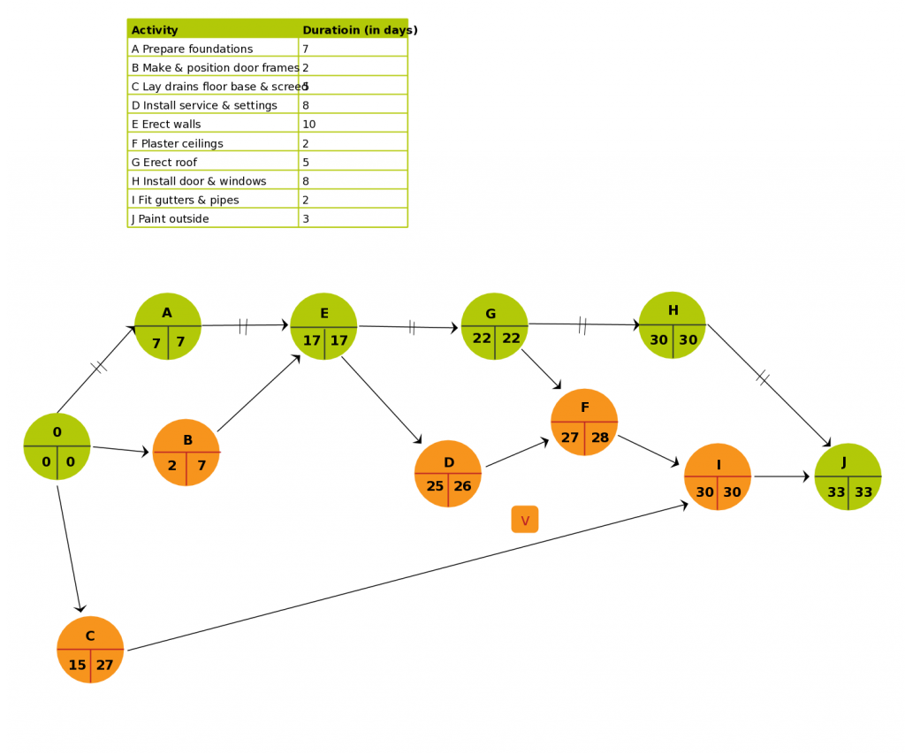

**30.- ¿QUÉ ES LA RUTA CRITICA?**

El método de la ruta crítica o del camino crítico es un algoritmo utilizado para el cálculo de tiempos y plazos en la planificación de proyectos.

**31.para que utilizamos PERT**

* Mejora la planificación del proyecto y la toma de decisiones.
* Mayor integración y presentación de datos.
* Optimiza la evaluación de los tiempos de ejecución.
* Da a cada actividad un tratamiento individual y otro integrado.
* Facilita la identificación de puntos críticos.
* Promueve la elaboración de un plan maestro para cada proyecto.

**32.Caracteristicas de pert**

Representa las relaciones entre las tareas del proyecto, no su distribución temporal.Las flechas del grafo corresponden a las tareas del proyecto.Los nodos del grafo, representado por círculos o rectángulos, corresponden a instantes del proyecto. Cada nodo puede representar hasta dos instantes distintos, el inicio mínimo de las tareas que parten del nodo y el final máximo de las tareas que llegan al mismo.

**33. Que es un estudio de mercado?**

s un proceso sistemático de recolección y análisis de datos e información acerca de los clientes, competidores y el mercado. Sus usos incluyen ayudar a crear un plan de negocios, lanzar un nuevo producto o servicio, mejorar productos o servicios existentes y expandirse a nuevos mercados.

**34.Curvas oferta y demanda**

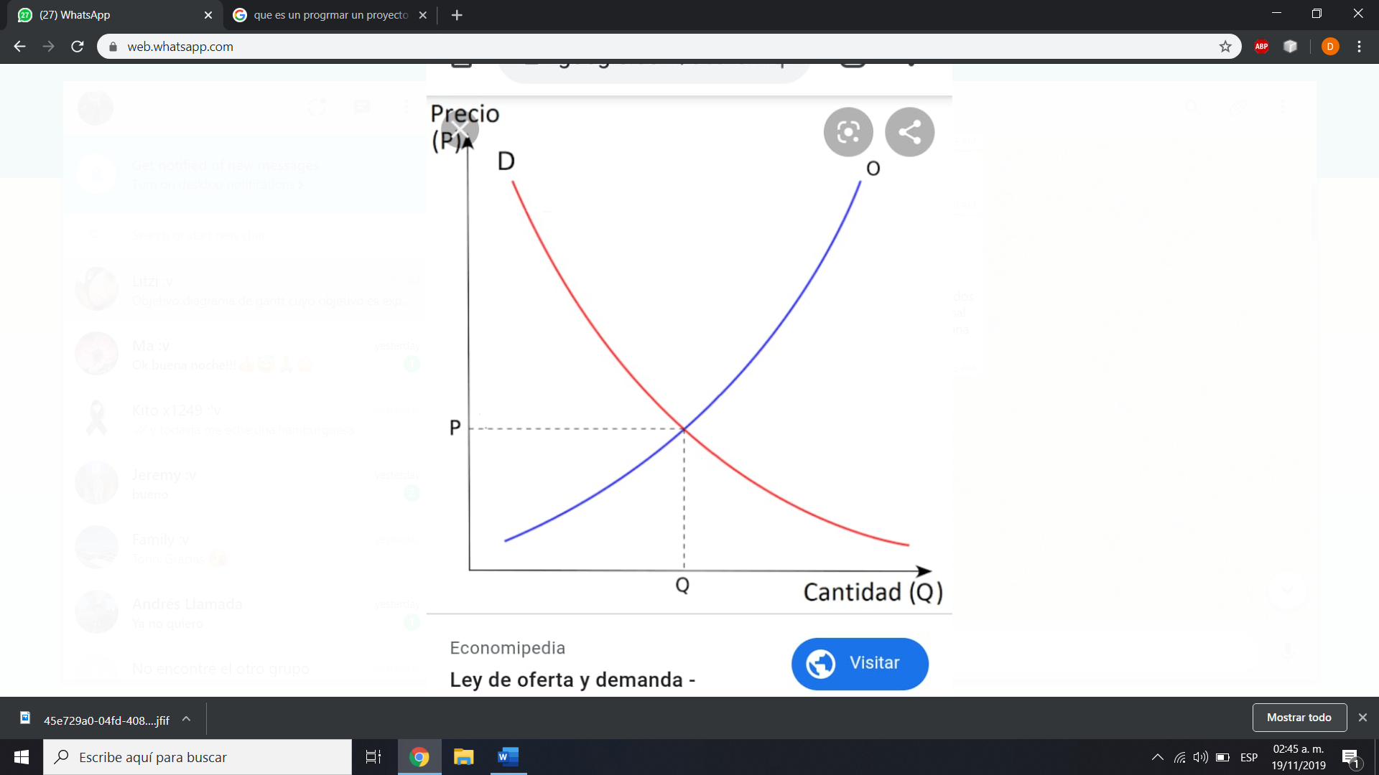

**35. Como se obtiene el punto de equilibrio**

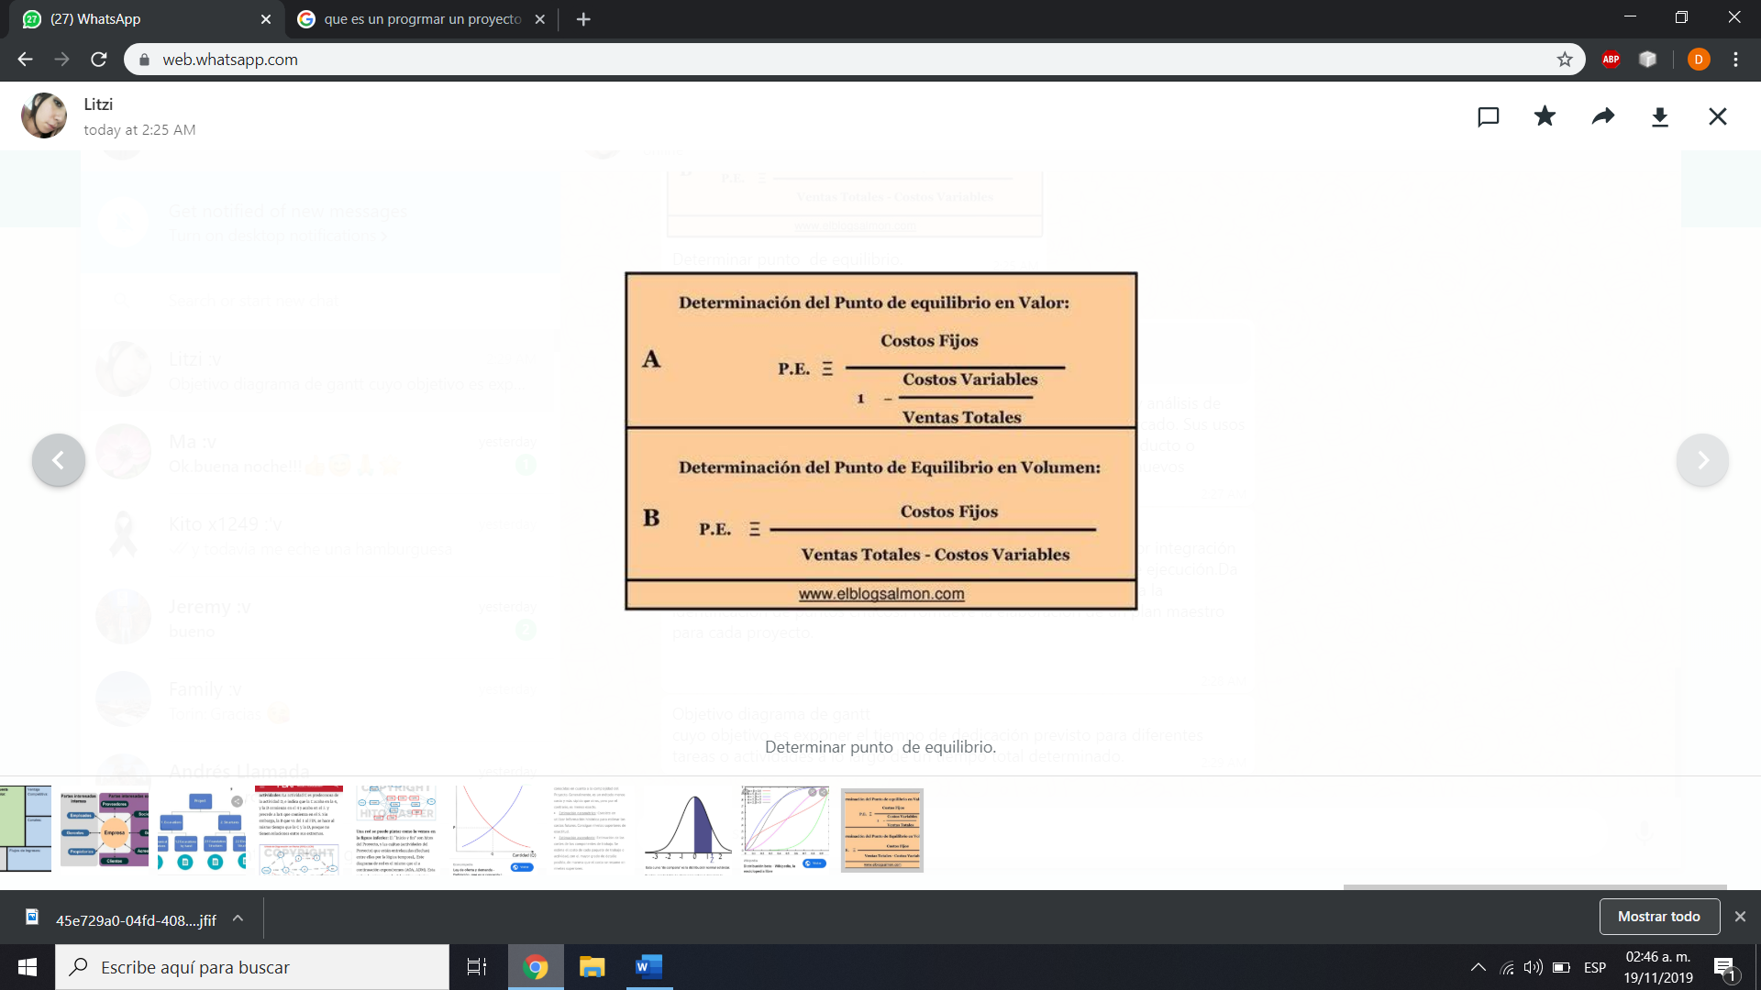

**36.PRODUCTO COMPLEMENTARIOS Y SUSTITUTOS**

BIENES COMPLEMENTARIOS

Son bienes que satisfacen conjuntamente un mismo tipo de necesidad, varían en el mismo sentido, aumenta la demanda de uno aumento la demanda del otro. Incluso estos bienes llegan a constituirse en un solo bien como es el caso del café y la leche.

BIENES SUSTITUTIVOS

Son aquellos bienes que satisfacen un tipo de necesidad parecido y por lo tanto, pueden ser sustituidos por el individuo en su consumo en función de su nivel de precio, por ejemplo el café y el té.

**37. DIAGRAMA DISTRIBUCION BETA.**

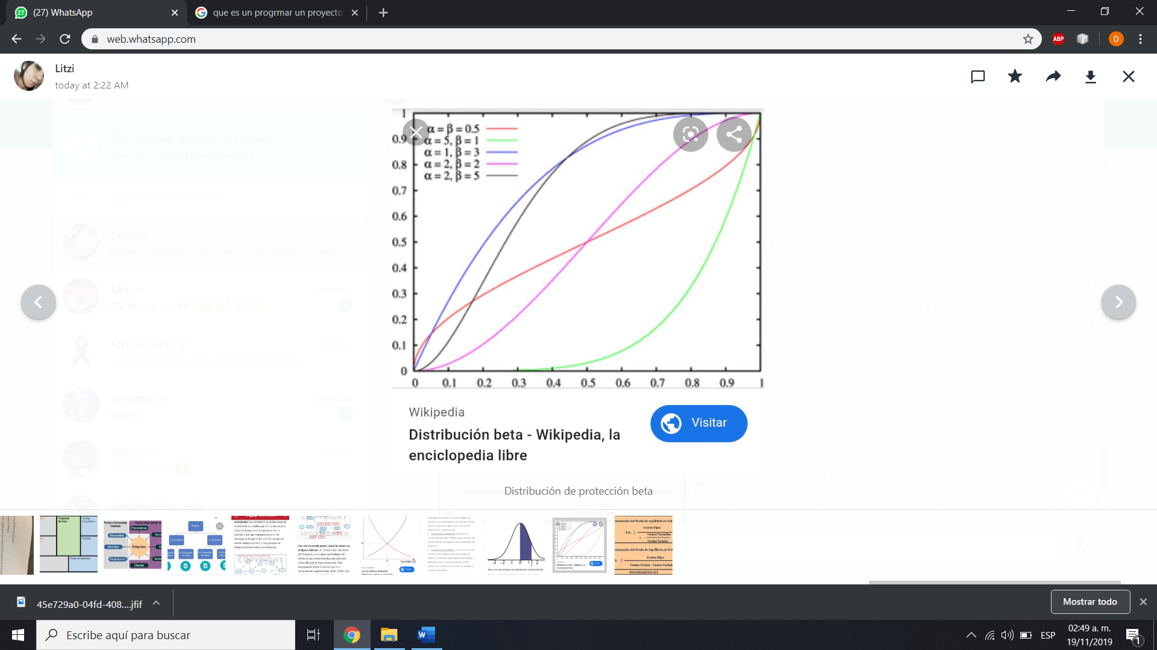

**38.TIEMPO PROBABLE, OPTIMISTA Y PESIMISTA**

El tiempo optimista ( to ) sería el tiempo mínimo en que se podría realizar la actividad si las condiciones de ejecución de la misma fueran excepcionalmente buenas, no produciéndose ningún tipo de contratiempo durante la realización de la tarea.

* El tiempo más probable ( tm ) representa el tiempo que se tardaría en realizar la actividad en condiciones normales. Es el tiempo que se emplearía en la mayoría de los casos si se ejecutara la actividad un elevado número de veces.

* El tiempo pesimista ( tp ) es el tiempo máximo que se emplearía en ejecutar la actividad en condiciones excepcionalmente desfavorables, produciéndose todo tipo de contratiempos.

**39.QUE ES LA DISTRIBUCION NORMAL ESTANDAR**

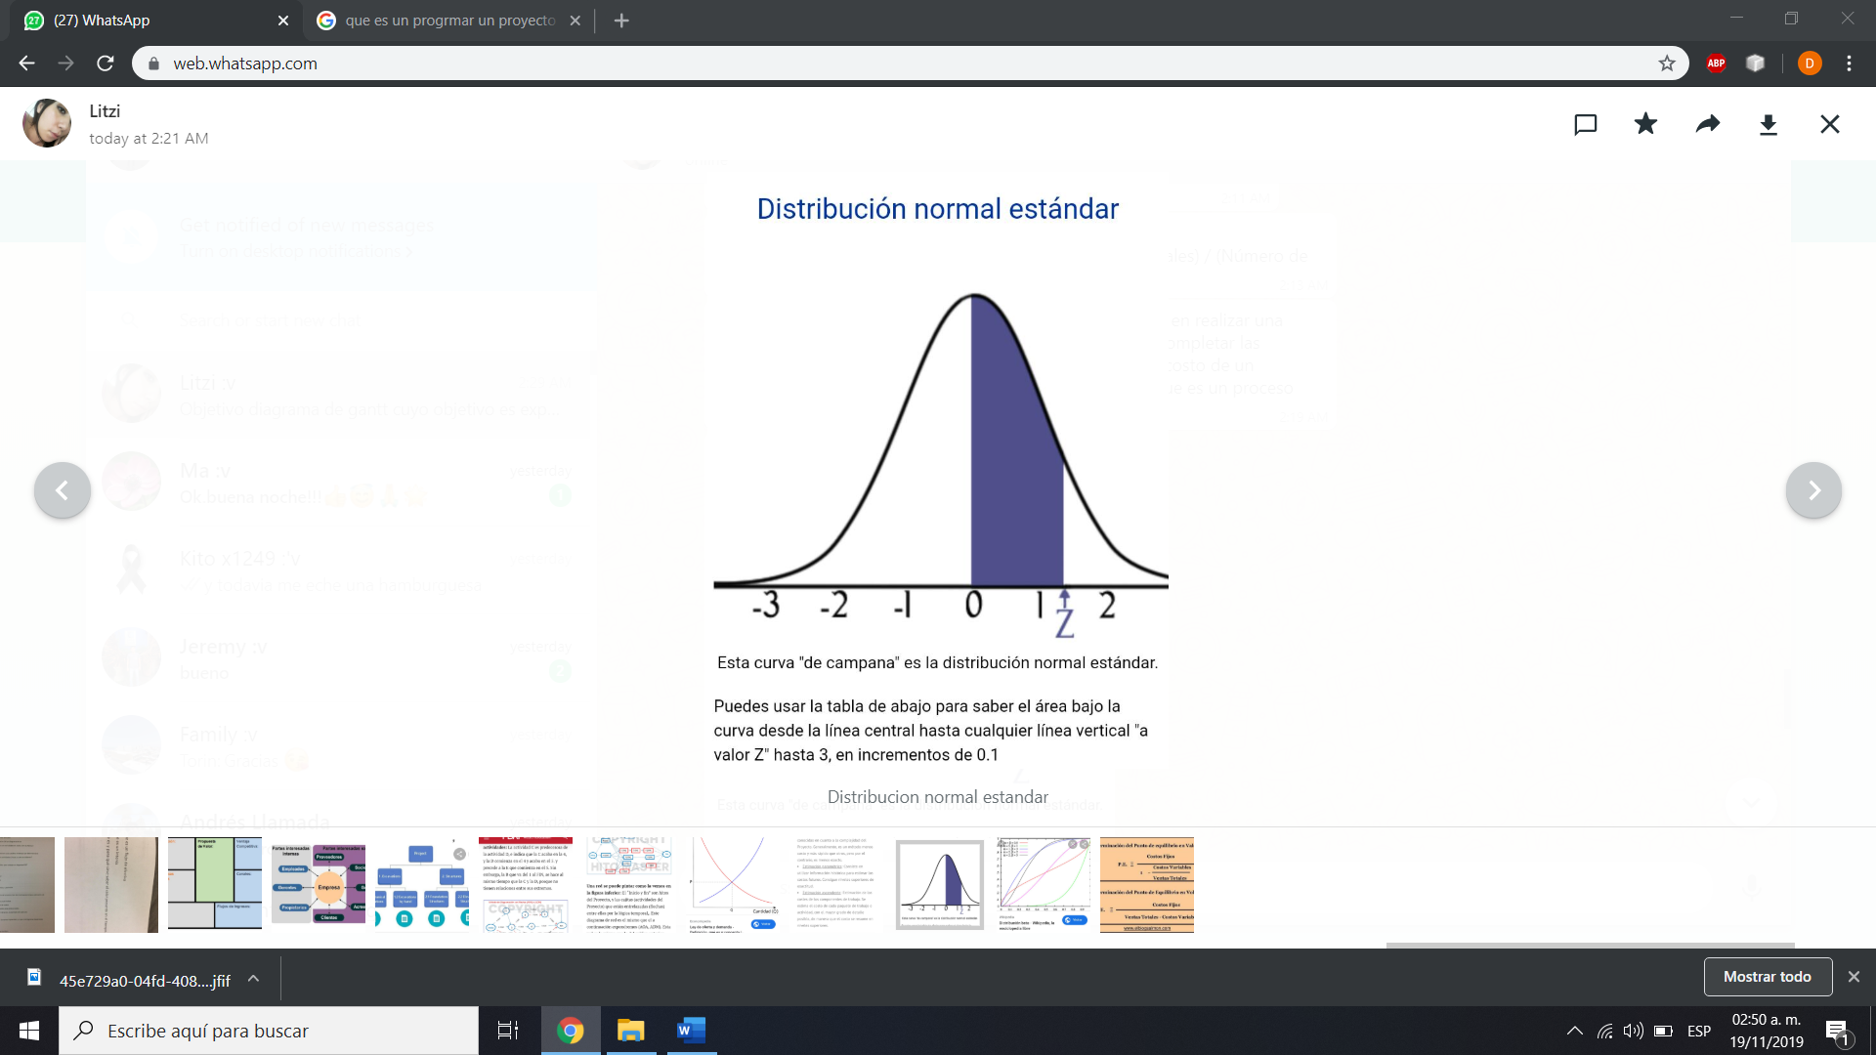

La **distribución normal estándar**, o tipificada o reducida, es aquella que tiene por media el valor cero, μ = 0, y por desviación típica la unidad, σ =1. Su función de densidad es: Su gráfica es: La probabilidad de la variable X dependerá del área del recinto sombreado en la figura.

**40. Cuales son las formas de conocer el costo del proyecto (son tres) presupuesto base, estimación de costos y programa de erogaciones.**

**41. Que significa estimar costo del proyecto y que incluye**

Estimar los Costos, consiste en realizar una aproximación de los recursos monetarios necesarios para completar las actividades del proyecto. La exactitud de la estimación del costo de un proyecto aumenta según avanza el proyecto, de manera que es un proceso iterativo.

**42. Diferencia entre estimación y asignación de costos**

**Estimacion de costos:** Estimar los **costos** consiste en desarrollar una **estimación** aproximada de los recursos monetarios necesarios para completar las actividades del proyecto.

ASIGNACION DE COSTOS: determinar los costos unitarios de cada uno de los productos que se fabrican, sin esto seria imposible establecer un precio de venta, la valuación de inventarios de productos en procesos y terminados, así como los reportes finanacieros.

**43. Que fuentes de información debes consultar para estimar costos**

 resultados de los procesos de planificación de otras áreas como por ejemplo el cronograma del proyecto, el registro de riesgos y las asignaciones de personal. Debido a ello las estimaciones no pueden darse por definitivas hasta contar con tales informaciones.

**44.COSTOS DIRECTOS E INDIRECTOS.**

Costes directos:

Son los que guardan una relación estrecha con el producto o servicio. De hecho, se establecen desde las primeras fases de producción y suelen reflejarse en los presupuestos o estimaciones de costos.

Un ejemplo de costes directos son las materias primas.

Costes indirectos:

Por el contrario, estos costes son los que se relacionan de manera tangencial con los proyectos o las tareas previstas. Por ejemplo, el consumo de electricidad de una fábrica para su operación cotidiana: aunque no tiene una influencia directa en el producto como tal, es un recurso indispensable para la cadena productiva.

**45.Como se calcula el costo unitario?**

Coste unitario = (Costos fijos totales + Costos variables totales) / (Número de unidades producidas)

**46.IMPREVISTOS Y CONTIGENCIAS**

La reserva de contingencia del Proyecto solo se utilizan si los riesgos identificados (Unknown-Known) se producen. Cuando los riesgos son (Unknown-Unknown), es decir, que son desconocidos, el patrocinador del proyecto establece una reserva de gestión para cubrir eventos inesperados que generen impacto en el proyecto.

**47.** **Que es el presupuesto de un proyecto?**

El presupuesto de un proyecto es la suma total de dinero asignado con

el propósito de cubrir todos los gastos del proyecto durante un periodo

de tiempo específico.

**48.QUE ES UN PROGRAMA DE EROGACIONES**

Proyecta el importe de recursos financieros requeridos para proyectos a través del tiempo

**49.QUE ES RECURSO Y CLASIFICACION**

Pues, los recursos de un proyecto son todos aquellos que influyen en la capacidad de la organización para realizar y materializar las tareas que sustentan un objetivo mayor.

* Humano
* Físicos
* Know how
* Relaciones y contactos
* Financieros

50.-**EN QUE MOMENTO SE ASIGNAN LOS RECURSOS**

Con el Diagrama de Gantt, se podrá ver qué y cuántos recursos se han asignado a cada tarea del proyecto. Esto se puede complementar con otras informaciones, como el tipo de recurso que se ha designado, por cuánto tiempo ha sido asignado a una actividad, la tasa de consumo (sobre todo para recursos materiales), el costo de los recursos, entre otros aspectos.

**51.-** **Como nivelamos los recursos?**

el acto de tomar un proyecto con personas asignadas a un grupo de tareas, y hacerlo de manera que estas no tengan que trabajar horas extras

**52.-QUE ES UN FLUJO DE EFECTIVO**

la variación de entrada y salida de efectivo en un periodo determinado.

**53. QUE ES UN INTERES**

El interés es el precio que se paga por el uso del préstamo de dinero. Generalmente se expresa como un porcentaje anual sobre la suma prestada por parte de una institución financiera.

**54.VALOR PRESENTE EN EL TIEMPO**

El Valor Presente (VP) es el valor que tiene hoy un determinado flujo de dinero que recibiremos en el futuro.